Занятие №02-Преломление и рассеяние акустических волн на границе двух сред
Время – 2 часа.
Преломлемние - явление изменения пути следования светового луча (или других волн), возникающее на границе раздела двух прозрачных (проницаемых для этих волн) сред или в толще среды с непрерывно изменяющимися свойствами.
Преломление звука - изменение направления распространения звуковой волны при её прохождении через границу раздела двух сред.
При падении на границу раздела двух однородных сред (воздух - стена, воздух - водная поверхность и т.д.) плоская звуковая волна может частично отражаться и частично преломляться (проходить во вторую среду.
Необходимым условием для преломления является различие скоростей распространения звука в обеих средах.
По закону преломления, преломленный луч (OL") лежит в одной плоскости с падающим лучом (OL) и нормалью к поверхности раздела сред, проведенной в точке падения O. Отношение синуса угла падения б к синусу угла преломления в равно отношению скоростей звуковых волн в первой и второй средах C₁ и C₂ (закон Снеллиуса):
Из закона преломления следует, что чем выше скорость звука в той или иной среде, тем больше угол преломления.
Если скорость звука во второй среде меньше, чем в первой, то угол преломления будет меньше угла падения, если же скорость во второй среде больше, то угол преломления будет больше угла падения. Если удельное акустическое сопротивление обеих сред близки друг к другу, то почти вся энергия перейдёт из одной среды в другую.
Важной характеристикой среды является удельный акустический импеданс, определяющей условия преломления звука на ее границе. При нормальном падении плоской волны на плоскую границу раздела двух сред величина коэффициента преломления определяется только отношением акустических импедансов этих сред. Если акустические импедансы сред равны, то волна проходит границу без отражения. При нормальном падение волны на границу двух сред коэффициент прохождения W волны определяются только акустическими импедансами данных сред Z₁=с₁С₁ и Z₂=с₂С₂. Формула Френеля (для нормального падения) имеет вид:
W=2Z₂/(Z₂+Z₁).
Формула Френеля для волны падающей на границу раздела под углом:
W=2Z₂cosв/(Z₂cosв+Z₁cosб).
Отражение звука - явление, возникающее при падении звуковой волны на границу раздела двух упругих сред и состоящее в образовании волн, распространяющихся от границы раздела в ту же среду, из которой пришла падающая волна. Как правило, отражение звука сопровождается образованием преломлённых волн во второй среде. Частный случай отражения звука - отражение от свободной поверхности. Обычно рассматривается отражение на плоских границах раздела, однако можно говорить об отражении звука от препятствий произвольной формы, если размеры препятствия значительно больше длины звуковой волны. В противном случае имеет место рассеяние звука или дифракция звука.
Измерив амплитуду отраженной волны, мы можем оценить размер отражающего объекта.
Амплитуды (энергии) отраженной от границы двух сред и прошедшей в другую среду зависит от характеристик этих сред. Эта характеристика называется акустическим сопротивлением (характеристическим импедансом) и для каждой среды описывается выражением
z =rC
где r - плотность материала, а C - скорость упругой волны в этом материале.
Амплитуда (энергия) отраженной волны зависит также от формы отражающего тела и его расположения относительно распространяющейся волны. Параметры отраженной волны определяются формой и расположением отражающего тела. Исследуя параметры отраженной волны, мы сможем определить форму дефекта. Это очень важно для оценки степени его опасности (обычно плоскостные дефекты типа трещин более опасны, чем округлые дефекты - поры).
В твердых телах картина отражения и прохождения упругих волн более сложная. Волны не только отражаются от границы раздела, но и преломляются и трансформируются (преобразуются из одного типа в другой). Что под этим понимается? На рис. 1 показана схема падения луча продольной волны под углом на границу раздела двух твердых сред.
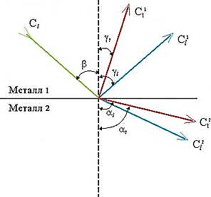

Рис. 1 - Преобразование (трансформация) упругих волн при падении на границу раздела двух материалов
Видно, что от границы раздела отражается не одна, а две волны. Одна продольная, а другая сдвиговая (поперечная). Причем угол отражения продольной волны, как и в оптике, равен углу падения продольной волны.
Во вторую среду проходят также две волны. Продольная - с углом, отличным от угла падения, и сдвиговая, угол которой также отличается от угла отражения сдвиговой волны в первом твердом теле. Углы падения, отражения и преломления подчиняются закону Снеллиуса (закон синусов)
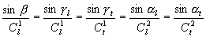
Из выражения следует, что угол β равен углу άi, так как скорость распространения в первой среде для продольной волны одинакова. Мы ранее установили, что скорости упругих волн зависят от упругих характеристик материалов и плотностей. Значит, углы отражения и преломления также зависят от упругих свойств материалов и их плотностей. При угле падения равном 90⁰ трансформации упругих волн не происходит. В то же время, замечательное свойство упругих волн отражаться от находящихся внутри материала неоднородностей, отличающихся по акустическим (упругим) характеристикам, используется для обнаружения дефектов. На этом принципе построена вся ультразвуковая дефектоскопия, дефектометрия, толщинометрия и т.д.
Рефракция звука - изменение направления распространения звука в неоднородной среде (атмосфера, океан, толща земли), скорость звука в которой является функцией координат.
Рефракцию звука (РЗ) можно рассматривать как следствие эффекта преломления волн для случаев, когда физические свойства среды непрерывно изменяются от точки к точке в направлении распространения волны. Частным случаем такой среды является макронеоднородная структура, состоящая из множества тонких однородных слоев s1, s2, ..., sn, причем скорость распространения звуковых волн c изменяется от слоя к слою так, что c1 > c2 > ... > cn или с1 < c2 < ...< cn. При прохождении волны через границы между соседними слоями имеют место эффекты отражения и преломления волн, в частности, выполняются законы Снеллиуса и соотношения для коэффициентов прохождения и отражения. Результирующей картиной многократного преломления волнового луча в среде c вышеописанными свойствами является изменение направления луча: он искривляется в сторону меньшей скорости звука. При плоско-слоистой неоднородности среды лучи представляют собой плоские кривые, лежащие в плоскостях, перепендикулярных слоям. Согласно закону Снеллиуса, в таких средах выполняется соотношение (cos q)/ c = const, где q - угол скольжения, которое является уравнением луча.
Более общим случаем является т.н. плавно неоднородная среда, в которой скорость распространения упругих волн является непрерывной функцией координат. Такая среда не является слоистой, поскольку не содержит контрастных, в акустической смысле, границ, на которых выполняются классические законы отражения и преломления.
Рефракция звука является важным фактором, влияющим на распространение звука в атмосфере, океане и толще Земли. Рефракционные эффекты могут наблюдаться также при распространении ультразвука в изделиях и материалах, если скорость звука в них меняется по толщине, например, вследствие поверхностной цементации. Поэтому рефракция звука положена в основу акустических методов контроля качества цементации массивных сооружений (плотин и т.п.) и степени уплотнения грунтов под собственным весом и при внешних нагрузках.
Дифракция (огибание волнами препятствий) имеет место тогда, когда длина ультразвуковой волны сравнима (или больше) с размерами находящегося на пути препятствия. Если препятствие по сравнению с длиной акустической волны велико, то явления дифракции нет. При одновременном движении в ткани нескольких ультразвуковых волн в определённой точке среды может происходить суперпозиция этих волн. Такое наложение волн друг на друга носит общее название интерференции. Если в процессе прохождения через биологический объект ультразвуковые волны пересекаются, то в определённой точке биологической среды наблюдается усиление или ослабление колебаний. Результат интерференции будет зависеть от пространственного соотношения фаз ультразвуковых колебаний в данной точке среды. Если ультразвуковые волны достигают определённого участка среды в одинаковых фазах (синфазно), то смещения частиц имеют одинаковые знаки и интерференция в таких условиях способствует увеличению амплитуды ультразвуковых колебаний. Если же ультразвуковые волны приходят к конкретному участку в противофазе, то смещение частиц будет сопровождаться разными знаками, что приводит к уменьшению амплитуды ультразвуковых колебаний.

Отражение и преломление акустических волн
При падении звуковой волны на границу раздела двух сред, акустические свойства которых различны, часть звуковой энергии отражается, а остальная, преломляясь, проникает в смежную среду (рис. 2).
Это явление легко объясняется с позиции принципа Гюгенса - Френеля: волновое возмущение в любой точке акустического поля можно рассматривать как результат интерференции элементарных вторичных волн, излучаемых каждым элементом волновой поверхности.
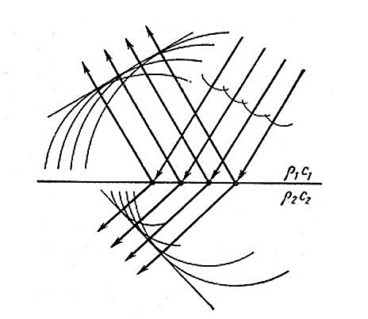
Рисунок 2. Отражение и преломление звуковой волны

Если поверхность раздела двух сред значительно больше длины падающей на нее волны и является плоской или если размеры неровностей на этой поверхности значительно меньше длины падающей волны, то в этом случае применима лучевая акустика с законами геометрической оптики.

Дифракция акустических волн.
Способность акустических волн огибать звуконепроницаемое препятствие называется дифракцией. Это явление объяснимо с позиции принципа Гюйгенса — Френеля. Действительно, пусть плоская звуковая волна встречает на своем пути звуконепроницаемую преграду (рис. 3). Каждая частица среды, находящаяся в звуковом поле, является источником вторичных элементарных сферических волн, которые, интерферируя, образуют результирующую волну, частично проникающую и за преграду. На каком-то расстоянии от преград фронт плоской волны восстановится.
Степень дифракции зависит от соотношения размеров препятствия и длины волны :
- за преградой образуется зона акустической тени, дифракция незначительна;
- зона акустической тени исчезает, дифракция проявляется достаточно сильно;
. - акустическое поле практически не нарушается.
Пользоваться законами геометрической акустики без учета дифракции можно лишь при размерах препятствий, превышающих .

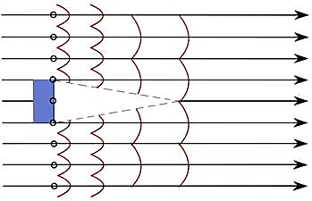
Рисунок 3. Дифракция акустических волн

Реверберация
Послезвучание, или постепенно убывающий по силе звук, возникающий при работе гидроакустических систем в активном режиме в результате отражения и рассеяния звука границами раздела сред и слоев, а также различными неоднородностями водной среды, называется реверберацией.
Обычно различают объемную, донную и поверхностную реверберацию.
Под объемной подразумевается реверберация, вызванная рассеянием звука на неоднородностях, насыщающих толщу воды.
Поверхностная реверберация обусловлена рассеянием звука прежде всего газовыми пузырьками приповерхностного слоя и взволнованной поверхностью моря.
Донная реверберация возникает из-за рассеяния звука неровностями дна.
Реверберация существенно влияет на работу любых средств активной гидролокации, особенно при горизонтальном и наклонном зондировании, когда, как правило, излучаются импульсы большой мощности. Полезный сигнал может быть принят и выделен, если к моменту его прихода уровень реверберации окажется ниже уровня эхо-сигнала (рис. 4).

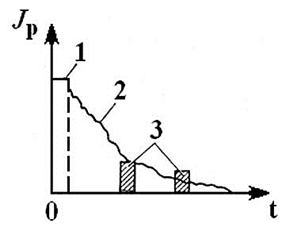
Рисунок 4. Изменение интенсивности реверберации во времени:
1- излучаемый импульс; 2- реверберация; 3- эхо-сигналы.

Поскольку полезный сигнал изменяется с расстоянием по тому же закону, что и объемная реверберация, снижение уровня объемной реверберации из-за уменьшения акустической мощности не приводит к изменению соотношения сигнал — помеха, а, следовательно, не способствует увеличению дальности действия гидроакустических устройств.
Хотя реверберация часто мешает работе гидроакустической аппаратуры, в ряде случаев она является источником полезной информации при оценке характеристик грунта и неровностей дна.

